BAB III
KONSEP PERANCANGAN

3.1 Konsep Kreatif
3.1.1 Tujuan Kreatif
Pelanggaran rambu-rambu lalu lintas di jalan raya kini bukan lagi menjadi rahasia umum. Meskipun aturan dan sanksi telah dibuat, pada kenyataannya pelanggaran terhadap rambu-rambu lalu lintas masih banyak terjadi. Hal tersebut tentu diperlukan adanya penanggulangan khusus dalam upaya mengurangi jumlah pelanggaran dan kecelakaan yang diakibatkan oleh pelanggaran rambu-rambu lalu lintas.
Oleh karena itu, penulis berinisiatif untuk membuat tugas akhir berupa media pembelajaran interaktif untuk memberi pengetahuan tentang bentuk dan fungsi rambu-rambu lalu lintas. Media pembelajaran ini ditujukan kepada siswa SD kelas 6 di Kota Bandung, karena di usia tersebut merupakan usia yang ideal dalam tahap pembelajaran. Diharapkan media pembelajaran ini dapat menanamkan nilai tertib dalam berlalu lintas sejak dini hingga remaja, bahkan dewasa kelak.
3.1.2 Strategi Kreatif
Perancangan media pembelajaran interaktif tentang pengenalan rambu-rambu lalu lintas kepada siswa kelas 6 SD ini, bertujuan untuk mengembangkan gaya belajar siswa dengan cara yang lebih unik dan menarik. Mengingat bahwa anak usia tersebut lebih tertarik terhadap suasana belajar yang menyenangkan, maka gaya visual yang digunakan berupa media pembelajaran interaktif berbasis animasi yang mendukung materi gambar, tulisan dan suara, sehingga media pembelajaran menjadi lebih menarik dan sesuai dengan karakter dan minat belajar anak.
Proses pembelajaran ini bersifat interaktif sehingga siswa dapat mengoperasikan media pembelajaran dengan tombol navigasi yang terdapat pada setiap tampilan (slide), selain itu media pembelajaran ini dilengkapi karakter Polisi Lalu Lintas (POLANTAS) yang ramah. Karakter ini berfungsi sebagai pemandu jalannya proses pembelajaran bertujuan untuk menciptakan suasana belajar yang semakin menarik. Dengan konsep pembelajaran seperti ini, diharapkan mampu menambah antusiasme siswa dalam belajar memahami bentuk dan fungsi rambu-rambu lalu lintas sejak usia dini.
3.1.3 User Experience
Tahap analisis terhadap target audiens merupakan suatu hal yang penting sebelum merencanakan suatu proses perencanaan pembelajaran, misalnya mengenai apa yang mereka ketahui dan yang belum mereka pahami? Masalah apa yang mereka hadapi dalam proses belajar? Apa motivasi mereka dalam proses pembelajaran? dan lain sebagainya. Artinya keputusan yang diambil baik dalam merencanakan sistem pembelajaran maupun implementasinya, harus sesuai dengan kondisi siswa yang bersangkutan, baik sesuai dengan kemampuan dasar, minat, bakat, motivasi belajar serta gaya belajar siswa. Dalam merancang Tugas Akhir media pembelajaran interaktif pengenalan rambu-rambu kepada siswa SD kelas 6 ini, penulis telah merencanakan berdasarkan analisis terhadap audiens. Analisis tersebut berupa pengamatan langsung terhadap suasana, motivasi dan minat siswa dalam belajar di sekolah (Sanjaya, 2012:45).
Menurut pandangan Brown dalam Sanjaya (2012:45), “Siswa merupakan titik sentral dalam sistem pembelajaran, sebab proses pembelajaran pada hakikatnya diarahkan untuk membelajarkan siswa untuk mencapai tujuan yang telah ditentukan.”
Berdasarkan uraian serta pendapat ahli di atas, terdapat beberapa hal penting yang menjadi acuan penulis dalam merencanakan serta memanfaatkan metode pembelajaran:
- Media pembelajaran yang digunakan harus mendorong siswa untuk berfikir kritis. Dengan demikian media pembelajaran tidak harus hanya berisikan materi yang wajib mereka hafalkan, akan tetapi bagaimana mengemas suatu media pembelajaran ineraktif yang menarik serta dapat merangsang pola pikir siswa dalam proses belajar.
- Media pembelajaran harus dirancang dengan memperkenalkan terlebih dahulu suatu kesatuan yang utuh tentang tema yang diangkat, yang kemudian masuk kepada pembagian materi terkecil. Hal tersebut sangat penting agar siswa mudah memahami pesan yang akan disampaikan.
- Penggunaan metode pembelajaran perlu disesuaikan dengan tingkat kemampuan dasar dan pengalaman siswa sebagai subjek belajar. Oleh karena itu, proses perancangan media pembelajaran harus didahului oleh studi pendahuluan yang mendalam tentang siswa itu sendiri.
    - Isi Pesan
Proses belajar mengajar pada hakikatnya adalah proses komunikasi. Pada komunikasi pembelajaran guru berperan sebagai pengantar pesan dan siswa sebagai penerima pesan. Pesan yang disampaikan oleh guru berupa isi/materi pelajaran yang dituangkan ke dalam simbol-simbol komunikasi baik verbal (kata-kata dan tulisan) maupun nonverbal. Dalam konteks ini, mekanisme sistem pembelajaran yang dapat dilakukan kepada siswa terbagi menjadi dua, yaitu komunikasi secara langsung dan tidak langsung. Proses pembelajaran secara langsung dilakukan dengan tatap muka langsung antara guru dan siswa, dimana media yang digunakan dalam penyampaian pesannya adalah bahasa verbal. Sedangkan proses pembelajaran secara tidak langsung, dapat dilakukan oleh siswa tanpa menuntut kehadiran guru di kelas. Guru dapat mendesain pesan yang ingin disampaikan melalui media tertentu. Proses ini lebih menitik beratkan kepada siswa untuk berinteraksi langsung terhadap media yang sedang dipelajarinya (Sanjaya, 2012:92-93).
Dalam perancangan tugas akhir ini, penulis ingin menyampaikan pesan melalui karya yang dikemas dalam sebuah media pembelajaran interaktif. Pesan disampaikan melalui sistem pembelajaran dengan menggunakan media komputer yang dioperasikan oleh siswa di sekolah. Dalam sistem pembelajaran ini, siswa tidak bertatap muka langsung dengan guru, melainkan berinteraksi langsung terhadap media yang didalamnya terdapat tokoh yang berperan sebagai pemandu jalannya proses pembelajaran. Sehingga pesan yang disampaikan dalam media pembelajaran ini yaitu proses pembelajaran secara tidak langsung yang berisi pesan verbal dan visual.
3.1.5 Bentuk Pesan Verbal dan Visual
Pada proses pembelajaran siswa dapat mengetahui materi mengenai rambu-rambu lalu lintas dengan mendengar suara yang disampaikan oleh tokoh karakter yang terdapat pada media pembelajaran. Suara tersebut berupa kalimat perkenalan tokoh karakter dan penjelasan mengenai beberapa rambu-rambu yang terdapat di jalan raya. Selain itu, dalam media pembelajaran ini siswa juga dapat melihat materi dalam bentuk tulisan dan gambar yang telah dirancang menjadi animasi yang terbagi ke dalam beberapa tampilan (slide) pembelajaran. Pada awal tampilan media pembelajaran, menampilkan desain dengan konsep lalu lintas dan berisi dua tokoh karakter. Kemudian diikuti pada tahap pengenalan tokoh yang dilengkapi dengan simulasi singkat yang menggambarkan kondisi lalu lintas, setelah itu melaju ke tahap pembahasan mengenai bentuk rambu-rambu lalu lintas.
    - Struktur Pesan Informasi
Dalam proses penyampaian informasi dalam media pembelajaran yang penulis rancang, diperlukan alat bantu berupa media yang berfungsi untuk mempermudah penyampaian pesan. Media pembelajaran ini berbasis digital, maka media yang tepat digunakan adalah komputer. Siswa dapat menggunakan komputer di sekolah untuk mengoperasikan media pembelajaran tersebut. Penulis menyimpulkan struktur informasi yang disampaikan sebagai berikut:
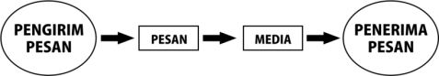

Sumber : Dokumen Penulis
Gambar III.1. Struktur Pesan Informasi

    - Program Kreatif
      - Ukuran Layar
Dalam mengatur ukuran layar dalam media pembelajaran interaktif ini, penulis menyesuaikan terhadap media yang akan digunakan dalam pembelajaran yaitu komputer. Untuk menampilkan gambar penuh dalam layar komputer, maka penulis mengatur ukurannya sebesar 1280 x 720 px (pixels).
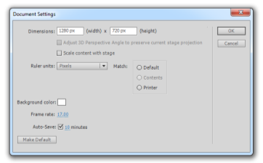

Sumber : Dokumen Penulis
Gambar III.2. Ukuran Layar
      - Tombol Navigasi






Dalam tugas Akhir ini, penulis merancang media pembelajaran interaktif dimana siswa dapat berinteraksi secara langsung terhadap media. Siswa dapat memberikan perintah yang disalurkan melalui tombol navigasi (button) dengan cara menekan tombol tersebut. Ketika tombol ditekan, maka akan membawa audiens ke halaman yang diinginkan. Selain itu, terdapat juga tombol suara yang apabila ditekan akan memunculkan suara sesuai dengan tampilan yang sedang dijalankan. Dalam media pembelajaran ini, tombol yang digunakan diantaranya tombol play, pengarah materi, baca, menu dan suara.




Sumber : Dokumen Penulis
Gambar III.3. Tombol Navigasi

      - Karakter

Penulis merancang media pembelajaran interaktif mengenai pengenalan rambu-rambu lalu lintas kepada siswa SD kelas 6. Untuk meningkatkan motivasi siswa dalam usia tersebut, diperlukan cara yang tepat untuk meningkatkan ketertarikan siswa dalam proses belajar. Oleh karena itu, dalam media pembelajaran ini terdapat dua tokoh karakter yang berperan sebagai pemandu jalannya proses pembelajaran. Karakter tersebut bernama “Pa Lantas” dan “Bu Rambu”, dimana kedua nama tersebut apabila digabungkan merupakan singkatan dari “Patuhi Lalu Lintas dan Rambu-rambu.” Dalam media pembelajaran ini, Pa Lantas dan Bu Rambu merupakan seorang polisi dan polantas yang ramah. Kedua karakter tersebut dimunculkan ketika tampilan awal pembelajaran dan tahap perkenalan tokoh, selain itu kedua karakter inilah yang mengisi suara dalam materi pembahasan.

Sumber : Dokumen PenulisElemen Visual
Gambar III.4. Tokoh Karakter

      - Elemen Visual
Menurut Suryanto dalam Nurfirdaus (2010:2) mendefinisikan bahwa “Multimedia adalah penggunaan komputer untuk menyajikan dan menggabungkan teks, suara, gambar, animasi dan video dengan alat bantu (tool) dan koneksi (link) sehingga pengguna dapat bernavigasi, berinteraksi, berkarya dan berkomunikasi.”
Dari pernyataan ahli diatas, maka yang termasuk ke dalam elemen visual yaitu teks, gambar dan animasi. Elemen visual yang digunakan oleh penulis dalam rancangan ini dibuat menarik agar menyesuaikan dengan target audiens yang cenderung menyukai objek berwarna dan tidak kaku. Berikut beberapa elemen visual yang terdapat dalam rancangan tersebut:

- Teks

Sumber : Dokumen Penulis
Gambar III.5. Teks Display/Bodyteks

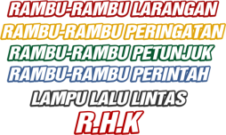

Sumber : Dokumen Penulis
Gambar III.6. Teks Judul (Headline)
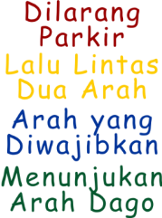

Sumber : Dokumen Penulis
Gambar III.7. Teks Keterangan (Caption) 1
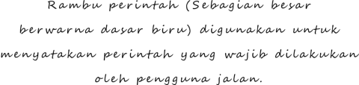

Sumber : Dokumen Penulis
Gambar III.8. Teks Ketrangan (Caption) 2
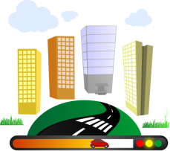
- Gambar

Sumber : Dokumen Penulis
Gambar III.9. Gambar 1

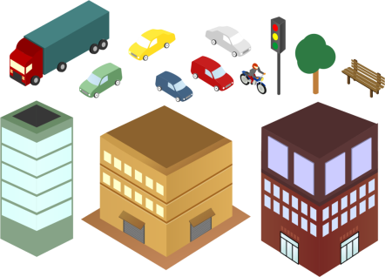

Sumber : Dokumen Penulis
Gambar III.10. Gambar 2
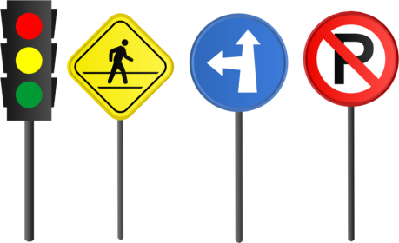

Sumber : Dokumen Penulis
Gambar III.11. Gambar 3

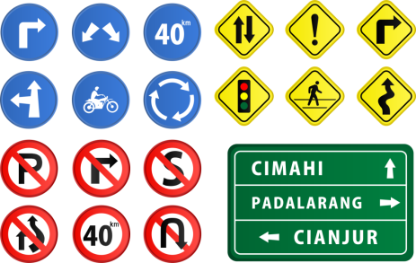

Sumber : Dokumen Penulis
Gambar III.12. Gambar 4
- Animasi
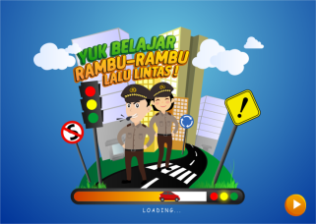

Sumber : Dokumen Penulis
Gambar III.13. Animasi 1

Pergerakan animasi pada tampilan awal saat tombol play ditekan, maka lampu merah mulai menyala dan ketika lampu hijau, mobil yang berwarna merah akan melaju.

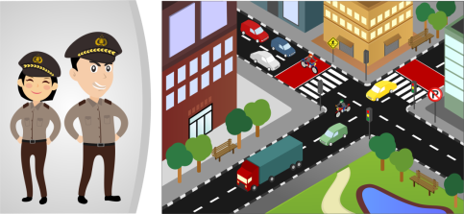

Sumber : Dokumen Penulis
Gambar III.14. Animasi 2
Pada bagian pengenalan tokoh, kendaraan bergerak menggambarkan kondisi lalu lintas yang ramai, diikuti oleh pergerakan latar abu-abu dan tokoh karakter pun mulai masuk untuk perkenalan singkat.
      - Teknis Produksi
Dalam proses perancangan, penulis melakukan beberapa tahap dalam teknis pembuatannya. Tahap pertama yaitu pembuatan sketsa gambar yang meliputi teks, karakter, tombol dan background. Pada tahap ini penulis menggunakan aplikasi pengolah gambar CorelDraw X5. Selain untuk pembuatan sketsa, tahap ini pun penulis gunakan dalam proses tata letak/layout hingga pewarnaan objek. Setelah tahap awal selesai, kemudian file tersebut diaplikasikan ke aplikasi pengolah animasi yang penulis gunakan, yaitu Adobe Flash CS6 dengan Acionscript 0.2. Pada tahap ini teks, karakter, gambar dan background disesuaikan dan dikomposisikan menjadi animasi. Pada saat komposisi desain animasi sudah sesuai, pada aplikasi yang sama pun dilakukan proses pemberian suara latar, suara efek, dan narasi.
Kemudian pada tahap akhir yaitu pengemasan karya ke dalam bentuk CD (Compact Disk). Pemindahan karya ke dalam CD dilakukan dengan cara mem-burning file menggunakan aplikasi pendukung yaitu Ashampoo. Setelah itu CD yang berisi karya tersebut di tempatkan ke dalam cover CD yang sudah di rancang sesuai dengan tema karya.
      - Proses Produksi
Pada proses produksi karya, yang pertama yaitu pembuatan sketsa dengan aplikasi pengolah gambar CorelDraw X5. Seluruh sketsa gambar diawali dengan pembuatan garis yang dikomposisikan menjadi sebuah objek, misalnya penulis menggunakan tools yang bernama bezier tool untuk membuat karakter tokoh.
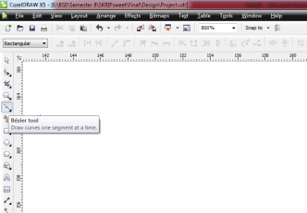

Sumber : Dokumen Penulis
Gambar III.15. Proses Produksi 1
Untuk menyesuaikan bentuk garis penulis menggunakan shape tool dengan cara menarik titik pangkal garis dan menarik bagian garis yang ingin dibuat menjadi lengkungan.
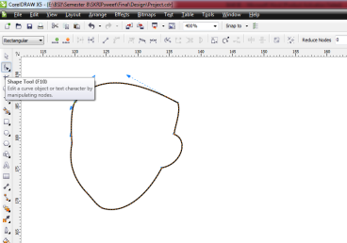

Sumber : Dokumen Penulis
Gambar III.16. Proses Produksi 2
Cara diatas dilakukan pada setiap pembuatan bentuk, seperti bentuk wajah, badan, kostum, dan lain-lain. Kemudian bidang tersebut dikombinasikan menjadi sebuah rancangan karakter tokoh dan disesuaikan dengan gesture/bentuk yang diinginkan. Seperti gambar dibawah ini, penulis akan membuat karakter polisi dan polwan.
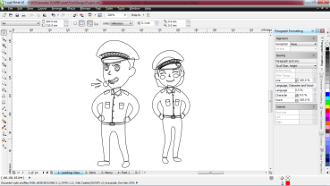
Sumber : Dokumen Penulis
Gambar III.17. Proses Produksi 3
Setelah garis yang membentuk bidang tersebut sudah dikomposisikan dengan baik, penulis melakukan tahap pewarnaan objek dengan menggunakan warna RGB (Red-Green-Blue) pada palette yang tersedia di CorelDraw X5.
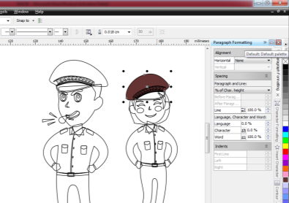

Sumber : Dokumen Penulis
Gambar III.18. Proses Produksi 4

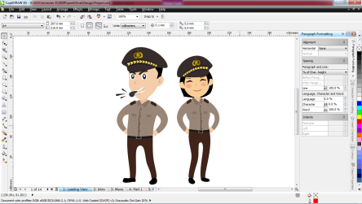
Sumber : Dokumen Penulis
Gambar III.19. Proses Produksi 5
Kemudian penulis menyimpan setiap objek gambar secara terpisan dengan format PNG (Portable Network Graphic) dengan cara export data.
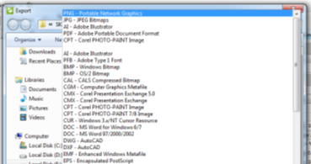

Sumber : Dokumen Penulis
Gambar III.20. Proses Produksi 6
Cara di atas digunakan penulis dalam membuat seluruh segmen/bagian yang ada di dalam media pembelajaran interaktif pengenalan rambu-rambu, seperti membuat gedung, jalan raya, awan, beberapa jenis rambu-rambu dan lain-lain. Salah satu contohnya yaitu tampilan awal media pembelajaran yang sudah dikomposisikan secara baik sebelum berlanjut ke tahap animasi.
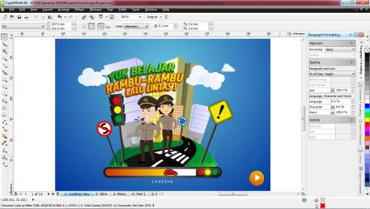
Sumber : Dokumen Penulis
Gambar III.21. Proses Produksi 7
Pada tahap animasi, langkah pertama yaitu membuka program aplikasi Adobe Flash CS6 , lalu pilih file, new dan menggunakan Actionscript 0.2. Selanjutnya mengatur ukuran layar menjadi 1280 x 720 pixels.
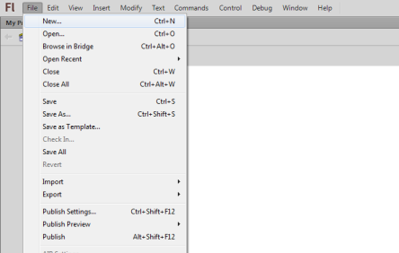

Sumber : Dokumen Penulis
Gambar III.22. Proses Produksi 8
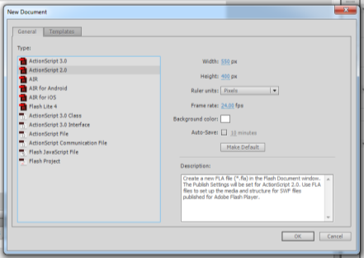

Sumber : Dokumen Penulis
Gambar III.23. Proses Produksi 9
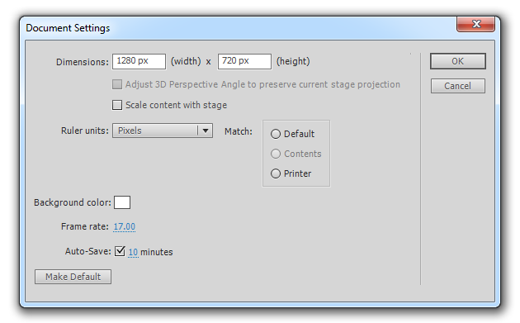

Sumber : Dokumen Penulis
Gambar III.24. Proses Produksi 10
Setelah ukuran layar disesuaikan, selanjutnya yaitu memasukan file gambar yang sudah dibuat di CorelDraw X5 dengan cara menarik file ke dalam kolom library di Adobe Flash CS6.
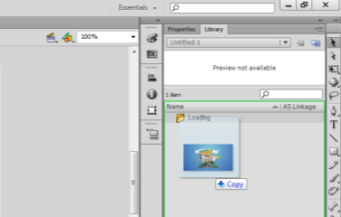

Sumber : Dokumen Penulis
Gambar III.25. Proses Produksi 11
Gambar yang sudah masuk ke dalam library, kemudian ditarik ke dalam lembar kerja/worksheet untuk pengaturan tata letak dan pergerakan animasi.

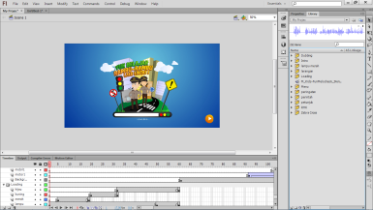
Sumber : Dokumen Penulis
Gambar III.26. Proses Produksi 12
Dalam proses ini, penulis akan menggerakan loading yang digambarkan dengan mobil berwarna merah. Objek disesuaikan berdasarkan frame untuk menghasilkan gerakan yang teratur. Pada frame 5 penulis meletakan objek mobil, lalu klik kanan pada mouse dan pilih insert keyframe di frame 50. Setelah itu, klik kanan kembali pada mouse diantara frame 5 sampai 50 dan pilih create classic tween untuk membuat pergerakan pada objek. Maka mobil merah tersebut akan bergerak sesuai dengan frame yang sudah diatur.
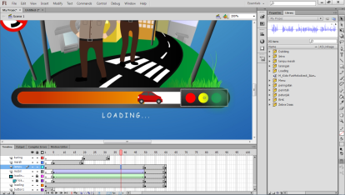

Sumber : Dokumen Penulis
Gambar III.27. Proses Produksi 13
Tombol play dibuat menjadi symbol dengan cara klik kanan pada mouse dan pilih convert to symbol. Hal tersebut dilakukan agar tombol dapat dijadikan sebagai navigasi perintah ketika tombol tersebut ditekan.
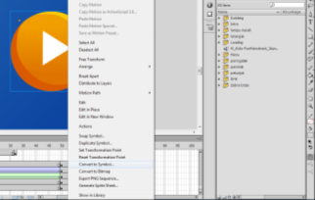

Sumber : Dokumen Penulis
Gambar III.28. Proses Produksi 14
Pada frame pertama di layer tombol, klik kanan lalu pilih action untuk memasukan script. Ketika actionscript sudah muncul, isi dengan script stop untuk menghentikan seluruh pergerakan, kemudian klik kanan pada objek tombol dan pilih action, isi script dengan on release dan gotoAndPlay. Masukan jumlah frame yang akan dijadikan sebagai awal pergerakan pada saat tombol ditekan.
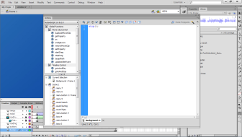
Sumber : Dokumen Penulis
Gambar III.29. Proses Produksi 15
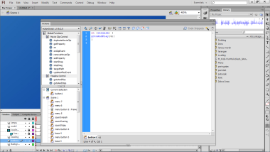
Sumber : Dokumen Penulis
Gambar III.30. Proses Produksi 16
Ketik Ctrl + enter pada keyboard untuk melihat hasil pergerakan dan navigasi tombol. Dengan cara ini penulis dapat melihat apabila ada kesalahan penempatan atau pergerakan yang kurang tepat.
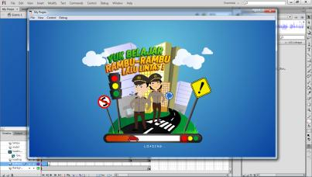
Sumber : Dokumen Penulis
Gambar III.31. Proses Produksi 17
Langkah-langkah diatas digunakan pada setiap segmen yang dimulai dari tampilan awal hingga akhir media pembelajaran. Setelah seluruh objek tersebut dikomposisikan dengan benar, proses terakhir yaitu pemberian efek suara serta narasi tokoh karakter. Teknik pemberian suara hampir sama dengan cara memasukan objek dari library ke dalam worksheet.
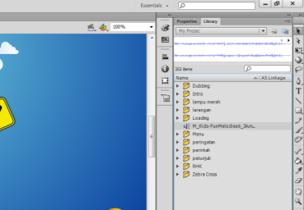

Sumber : Dokumen Penulis
Gambar III.32. Proses Produksi 18
      - Biaya Kreatif
Dalam melaksanakan proses perancangan Tugas Akhir, terdapat biaya kreatif pada proses produksi hingga tahap akhir pengemasan (finishing). Namun, biaya tersebut tidak digambarkan secara spesifik oleh penulis. Salah satu contoh biaya yang digunakan, seperti transport yang dilakukan dalam tahap analisis permasalahan, biaya teknis perancangan dan pembuatan CD.

  - Konsep Desain
    - Teknis Visual
Secara teknis, seluruh komponen gambar yang ditampilkan dalam media pembelajaran interaktif ini dibuat dengan proses pembuatan digital, dimana sketsa ilustrasi hingga tahap akhir dibuat dengan mengkombinasikan dua buah aplikasi yaitu pengolah gambar dan animasi. Tahap pembuatan objek, pewarnaan dan penempatan dirancang menggunakan aplikasi CorelDraw X5, sedangkan pada proses pembuatan animasi penulis menggunakan program aplikasi Adobe Flash CS6.
    - Gaya Visual
Target audiens dari media pembelajaran interaktif pengenalan rambu-rambu lalu lintas ini yaitu anak kelas 6 SD. Pada dasarnya anak usia tersebut lebih menyukai dan tertarik dengan suasana belajar yang menyenangkan dengan materi belajar yang tidak membosankan, oleh sebab itu penulis merancang media pembelajaran ini dengan gaya visual kartun yang lebih kekanak-kanakan serta didominasi oleh materi bergambar.
    - Karakter
Pada media pembelajaran ini, terdapat dua tokoh karakter yang berperan sebagai pemandu jalannya proses pembelajaran. Karakter tersebut bernama “Pa Lantas” dan “Bu Rambu yang merupakan seorang polisi dan polantas yang ramah. Kedua karakter tersebut dimunculkan ketika tampilan awal pembelajaran dan tahap perkenalan tokoh, selain itu kedua karakter inilah yang mengisi suara dalam materi pembahasan.
Penulis menggunakan konsep karakter polisi karena tema yang diangkat adalah media pembelajaran tentang rambu-rambu lalu lintas, dimana rambu-rambu tersebut sangat erat hubungannya dengan jalan raya dan polisi lalu lintas. Konsep tersebut menjadi suatu nilai lebih karena anak SD pada umumnya sudah paham bahwa apabila melanggar rambu-rambu lalu lintas maka polisi yang bertugas menertibkannya.

    - Elemen Warna
Penggunaan warna dalam perancangan media pembelajaran ini penulis menggunakan warna dasar RGB yang tersedia di aplikasi CorelDraw X5. Penulis menggunakan tools uniform fill untuk memberi efek satu warna pada objek dan fountain fill untuk memberikan kombinasi warna atau gradasi. Sebagai acuan dasar penulis, warna yang dipakai mengikuti sifat warna yang terdapat pada rambu-rambu lalu lintas. Misalnya rambu-rambu larangan didominasi warna merah, maka penulis membuat background materi tersebut dengan warna merah. Hal tersebut dilakukan agar target audiens dapat mudah memahami ciri-ciri warna dari masing-masing rambu serta fungsinya.
    - Layout
Pada penerapan media pembelajaran interaktif ini digital layout yang sesuai adalah gaya kartun, karena gayanya yang bebas dan visual yang menarik. Pada umumnya siswa sekolah dasar berada di ruang kelas kurang lebih 5 jam perhari. Keadaan itu membuat kepenatan atau kebosanan dengan suasana kelas sehari-hari, oleh karena itu perlu dihadirkan suasana kelas yang berbeda dan penuh keceriaan dengan gaya kartun dan visual yang menarik agar dapat meningkatkan motivasi siswa untuk belajar.
Media pembelajaran ini terdiri dari 14 rancangan layout yang meliputi layout tampilan awal, perkenalan tokoh karakter, menu, serta unit materi pembahasan. Berikut adalah implementasi rancangan layout pada halaman-halaman tersebut:

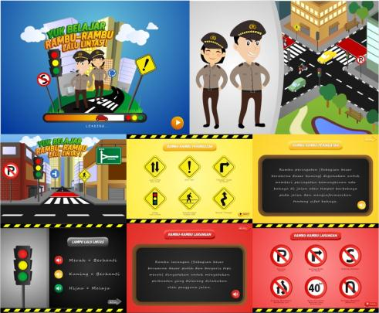

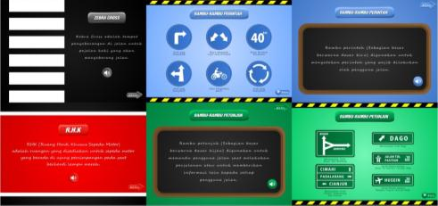

Sumber : Dokumen Penulis
Gambar III.33. Tampilan Layout
    - Elemen Tipografi
Rangkaian huruf dalam sebuah kata atau kalimat bukan saja bisa berarti suatu makna yang mengacu pada sebuah objek ataupun gagasan, tapi juga memiliki kemampuan untuk menyuarakan suatu citra ataupun kesan secara visual. Hal itu dikarenakan terdapatnya nilai fungsional dan estetika dalam suatu huruf. Pemilihan huruf disesuaikan dengan citra yang ingin dituangkan (Witari dkk, 2014 : 51).
Dalam Media pembelajaran ini penulis menggunakan lima jenis huruf, yaitu Legend, Comic, Childs, Kozuka dan Segoe. Masing-masing huruf ditempatkan pada layout yang sesuain agar setiap huruf tersebut dapat menjadi pendukung visual baik dari segi makna ataupun estetika dari setiap penempatannya. Berikut ini merupakan lima huruf yang penulis gunakan:
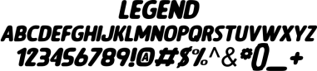
Sumber : Dokumen Penulis
Gambar III.34. Tipe Huruf Legend
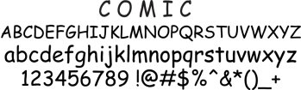
Sumber : Dokumen Penulis
Gambar III.35. Tipe Huruf Comic
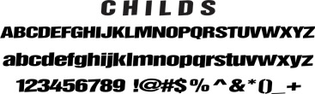
Sumber : Dokumen Penulis
Gambar III.36. Tipe Huruf Childs
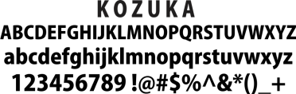
Sumber : Dokumen Penulis
Gambar III.37. Tipe Huruf Kozuka
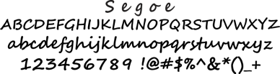
Sumber : Dokumen Penulis
Gambar III.38. Tipe Huruf Segoe
    - Ilustrasi
Gambaran ilustrasi merupakan media bantu visual yang dapat memperkuat dan memperindah suatu narasi atau tulisan. Dalam media pembelajaran interaktif yang penulis buat, ilustrasi yang digunakan adalah gambaran suasana lalu lintas perkotaan. Penulis menggunakan ilustrasi perkotaan karena menyesuaikan dengan tema yang diangkat yaitu rambu-rambu lalu lintas. Pada beberapa bagian segmen pembelajaran, terdapat juga ilustrasi suasana kelas yang digambarkan dengan teks yang ditulis di papan tulis.
    - Elemen Suara
Suara yang terdapat di dalam media pembelajaran ini adalah suara latar, efek tombol dan narasi tokoh karakter. Suara latar tersebut berupa musik instrument yang menggambarkan suasana ceria dan diaktifkan dalam seluruh segmen media pembelajaran. Pada bagian perkenalan tokoh dan pembahasan materi terdapat suara narasi dari tokoh karakter tersebut, selain itu adapun suara efek tombol yang digunakan untuk membuat media pembelajaran ini agar menjadi lebih hidup.

  - Storyline
Segmen | Kategori |  | Keterangan | Naskah
1 | Loading |  | - | Menampilkan ilustrasi awal pembelajaran dan tersedia tompol play menuju segmen perkenalan.
2 | Perkenalan |  | - | Perkenalan kedua tokoh karakter yang disertai pergerakan animasi kondisi lalu lintas. Tampak beberapa mobil dan motor yang bergerak melewati lampu merah.
3 | Menu |  | - | Terdapat beberapa rambu lalu lintas berupa tombol yang menujukan pada penjelasan materi dari masing-masing rambu tersebut.
4 | Materi |  | Rambu Larangan | Menampilkan 6 jenis rambu larangan dan terdapat tombol “baca” untuk menuju materi penjelasannya.
 |  |  | Penjelasan | Terdapat teks mengenai fungsi rambu larangan dan terdapat tombol suara, apabila ditekan akan muncul suara dari penjelasan tersebut, selain itu juga terdapat tombol menu.
 |  |  | Lampu Merah | Menampilkan simulasi lampu merah dengan tombol suara berwarna “merah”, “kuning” dan “hijau”, apabila ditekan masing-masing akan memunculkan suara dan warna yang sesuai dengan tombol yang ditekan tersebut, serta terdapat tombol menu.
 |  |  | Rambu Perintah | Menampilkan enam jenis rambu perintah dan terdapat tombol “baca” untuk menuju materi penjelasannya.
 |  |  | Penjelasan | Terdapat teks mengenai fungsi rambu perintah dan terdapat tombol suara, apabila ditekan akan muncul suara dari penjelasan tersebut, selain itu juga terdapat tombol menu.
 |  |  | Zebra Cross | Menampilkan gambar zebra cross yang disertai teks penjelasannya. Selain itu juga terdapat tombol suara dan menu.
 |  |  | Rambu Petunjuk | Menampilkan tiga jenis rambu petunjuk dan terdapat tombol “baca” untuk menuju materi penjelasannya.
 |  |  | Penjelasan | Terdapat teks mengenai fungsi rambu petunjuk dan terdapat tombol suara, apabila ditekan akan muncul suara dari penjelasan tersebut, selain itu juga terdapat tombol menu.
 |  |  | R.H.K. | Menampilkan gambar R.H.K. (Ruang Henti Khusus Sepeda Motor) yang disertai teks penjelasannya. Selain itu juga terdapat tombol suara dan menu.
 |  |  | Rambu Peringatan | Menampilkan enam jenis rambu-rambu peringatan dan terdapat tombol “baca” untuk menuju materi penjelasannya.
 |  |  | Penjelasan | Menjelaskan fungsi rambu peringatan dan terdapat tombol suara, apabila ditekan akan muncul suara dari penjelasan tersebut, selain itu juga terdapat tombol menu.

  - Naskah
Media pembelajaran yang penulis rancang terdapat beberapa bagian segmen yang menggunakan naskah, diantaranya:
- Segmen 1 (Perkenalan)
Pa Lantas : “Hallo! Saya Pa Lantas.”
Bu Rambu : “Dan saya Bu Rambu. Kami lah yang mengatur ketertiban lalu lintas di jalan raya.”
Pa Lantas : “Betul sekali adik-adik. Untuk lebih paham tentang rambu-rambu lalu lintas, yuk kita mulai belajar!”
- Segmen 4 (Materi Penjelasan Rambu Larangan)
Bu Rambu pada tombol suara : “Rambu larangan sebagian besar berwarna dasar putih dan bergaris tepi merah, dinyatakan untuk menyatakan perbuatan yang dilarang dilakukan oleh pengguna jalan.”
- Segmen 4 (Materi Penjelasan Lampu Merah)
Pa Lantas pada tombol suara merah : “Merah, berhenti.”
Pa Lantas pada tombol suara kuning : “Kuning, hati-hati.”
Pa Lantas pada tombol hijau : “Hijau, Melaju.”
- Segmen 4 (Materi Penjelasan Rambu Perintah)
Bu Rambu pada tombol suara : “Rambu perintah sebagian besar
berwarna dasar biru, digunakan untuk menyatakan perintah yang wajib dilakukan oleh pengguna jalan.”
- Segmen 4 (Materi Penjelasan Zebra Cross)
Bu Rambu pada tombol suara : “Zebra Cross adalah tempat penyeberangan di jalan untuk pejalan kaki yang akan menyeberang jalan.”
- Segmen 4 (Materi Penjelasan Rambu Petunjuk)
Bu Rambu pada tombol suara : “Rambu petunjuk sebagian besar berwarna dasar hijau, digunakan untuk memandu pengguna jalan saat melakukan perjalanan atau untuk memberikan informasi lain kepada setiap pengguna jalan.”

- Segmen 4 (Materi Penjelasan R.H.K.)
Pa Lantas pada tombol suara : “RHK atau Ruang Henti Khusus Sepeda Motor, adalah ruangan yang disediakan untuk sepeda motor yang berada di ujung persimpangan pada saat berhenti lampu merah.”
- Segmen 4 (Materi Penjelasan Rambu Peringatan)
Pa Lantas pada tombol suara : “Rambu peringatan sebagian besar berwarna dasar kuning, digunakan untuk memberi peringatan kemungkinan ada bahaya di jalan atau tempat berbahaya pada jalan dan menginformasikan tentang sifat bahaya.”
  - Format Visual
Media pembelajaran ini menampilkan ukuran gambar penuh pada tampilan layar komputer, penulis mengatur ukurannya sebesar 1280 x 720 pixels. Kemudian pada format akhir karya penulis menimpan data dengan format SWF Movie (.swf).

  - Konsep Media
    - Tujuan Media
Media pembelajaran pengenalan rambu-rambu lalu lintas yang penulis rancang akan dikemas dalam sebuah CD yang dapat diakses di komputer. Siswa dapat mengoperasikan media pembelajaran ini pada saat mata pelajaran computer atau TIK (Teknik Informasi dan Komunikasi) di sekolah.
Mengingat kemajuan teknologi berkembang sangat pesat maka tujuan penulis mengenai media yang digunakan, yaitu untuk memberi kemudahan kepada siswa dalam mengoperasikan media pembelajaran, serta menerapkan metode pembelajaran yang sederhana dan menarik dengan menggunakan komputer untuk memancing antusiasme belajar siswa mengenai tema yang diangkat dalam perancangan tugas akhir.
    - Strategi Media
Salah satu strategi penulis dalam penerapan media pembelajaran ini, yaitu dengan memberi suasana belajar yang baru dan unik kepada siswa melalui media komputer di sekolah. Sebelum siswa memulai proses pembelajaran, guru telah mempersiapkan secara teknis pada komputer yang akan diakses oleh setiap siswa. Dengan demikian diharapkan gaya belajar yang berbeda ini dapat meningkatkan motivasi mereka untuk lebih memahami tentang rambu-rambu lalu lintas.
Disamping itu, dalam ruang kelas komputer diharapkan masing-masing siswa berperan sebagai user/pengguna dan diutamakan satu orang siswa mengoperasikan satu komputer lalu secara bersamaan dapat langsung mengoperasikan media pembelajaran ini melalui komputer tersebut. Hal ini diharapkan agar pesan yang ingin disampaikan dapat tersampaikan secara baik dan efektif.

    - Program Media
      - Media Utama
Media utama pembelajaran interaktif pengenalan rambu-rambu ini merupakan komputer yang dapat dioperasikan siswa SD di sekolah. Program pembelajaran tersebut dikemas dalam sebuah CD agar penyajiannya menjadi praktis dan mudah. Selain file pembelajaran, di dalam CD juga terdapat pendukung media berupa Adobe Flash Player yang berguna untuk memutar jenis file pembelajaran yang berupa format SWF.
      - Media Pendukung
Dalam mensosialisasikan media pembelajaran, penulis memilih media pendukung berupa merchandise yaitu gantungan tas bergambar rambu-rambu lalu lintas. Media pendukung ini akan dibagikan kepada audiens setelah proses sosialisasi media pembelajaran berlangsung. Pembagian merchandise ini dimaksudkan untuk menambah daya tarik siswa terhadap media pembelajaran yang dipromosikan.

